### **SUBPROCESO: Evaluar Proyecto**

El presente proceso describirá las actividades realizadas para realizar la evaluación de algún proyecto por encargo de la Financiera ó entidad que realizó el financiamiento del proyecto, ya sea por algún concurso ó donación privada.

Por cuestiones de ética, esta evaluación no puede ser realizada por algún miembro del Movimiento Fe y Alegría, por tanto, a fin de asegurar la imparcialidad del resultado obtenido con respecto al buen uso de los recursos brindados por la Financiera se someterá a concurso la selección de una empresa que realizará la evaluación.

| **MACROPROCESO: Gestión de Proyectos**  **PROCESO: Ejecución de Proyectos del Departamento de Proyectos**  **Subproceso “Evaluar Proyecto del Departamento de Proyectos.”** | | | |
| --- | --- | --- | --- |
| **PROPÓSITO** | El presente proceso tiene como propósito cumplir con el siguiente objetivo institucional:  OSE 1: Impulsar una gestión dinámica, participativa y descentralizada que promueva el compromiso de las instituciones educativas con el proceso de regionalización del país, desde la propuesta educativa de FYA. | | |
| **RESPONSABLE** | Jefe del Departamento de Proyectos | **BASE LEGAL** | No Aplica |
| **ACTORES DEL PROCESO** | * Jefe del Departamento de Proyectos * Oficial de Proyectos | | |
| **CLIENTES INTERNOS** | No Aplica | **CLIENTES EXTERNOS** | Financiera |
| **ALCANCE** | El alcance del presente proceso consiste en describir las actividades que realiza el Departamento de Proyectos para gestionar las evaluaciones requeridas por las entidades financieras a los proyectos ejecutados.  Este documento no detallará el proceso realizado para evaluar un proyecto, dado que ésta es hecha por una empresa contratada y no por los miembros del Movimiento Fe y Alegría. | | |
| **PROCEDIMIENTO** | 1. El proceso inicia cuando se recibe la Notificación de requerimiento de evaluación de proyecto. 2. El Oficial de Proyectos elabora los términos de referencia de la evaluación y se procede a publicar el Concurso para la realización de la evaluación del proyecto. 3. Las diversas empresas evaluadoras participan en el concurso. 4. El Jefe del Departamento de Proyectos se encarga de determinar la empresa que ejecutará la evaluación. 5. El Oficial de Proyectos se encarga de llevar a cabo las coordinaciones para la ejecución de la evaluación entre todos los involucrados. 6. El Oficial de Proyectos procede a resolver las observaciones detalladas en el primer borrador enviado por la empresa evaluadora. 7. Sobre las correcciones que realiza el Oficial de Proyecto, la empresa evaluadora realiza el resultado de evaluación y el Oficial de proyecto procede a reportar los resultados de la misma. | | |

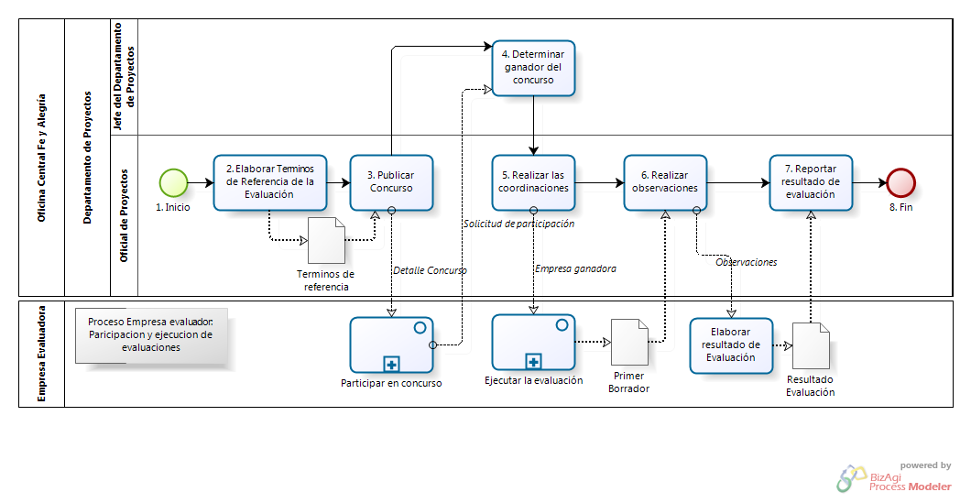

|  |  |  |  |  |  |  |  |
| --- | --- | --- | --- | --- | --- | --- | --- |
| **N°** | **ENTRADA** | **ACTIVIDAD** | **SALIDA** | **DESCRIPCIÓN** | **RESPONSABLE** | **TIPO ACTIVIDAD** | **MACROPROCESO** |
| 2 | - Requerimiento de evaluación de proyecto | Elaborar Términos de Referencia de la Evaluación | - Términos de Referencia | El Oficial de Proyectos realiza los términos de referencia de la evaluación a realizarse para determinado proyecto en función a los requerimientos del concurso. | Oficial de Proyectos | Manual |  |
| 3 | - Términos de Referencia | Publicar Concurso | - Concurso Publicado  - Detalle Concurso | El Oficial de Proyectos procede a publicar el Concurso para la evaluación del proyecto junto con el detalle del concurso que se envía al proceso Participar en concurso. | Oficial de Proyectos | Manual |  |
| 4 | - Empresas evaluadoras inscritas | Determinar ganador del concurso | - Empresa ganadora | El Jefe del Departamento de Proyectos recibe la solicitud de participación del proceso Participar en Concurso. Luego de haber recibido todas las solicitudes de participación, determina la empresa ganadora del Concurso para evaluar el proyecto. | Jefe del Departamento de Proyectos | Manual |  |
| 5 | - Empresa ganadora | Realizar las coordinaciones | - Coordinaciones realizadas | El Oficial de Proyectos encargado del proyecto a evaluar, procede a contactar y realizar las coordinaciones pertinentes con la empresa evaluadora y los involucrados del proyecto para facilitar la realización de la evaluación. | Oficial de Proyectos | Manual |  |
| 6 | - Primer borrador | Realizar observaciones | - Observaciones | En función a las observaciones recogidas por la empresa evaluadora en el primer borrador, el Oficial de Proyectos procede a realizar las observaciones sobre los puntos evaluados en el documento recibido, las cuales envía a la actividad Elaborar resultado de evaluación del proceso Participación y ejecución de evaluaciones. | Oficial de Proyectos | Manual |  |
| 7 | - Resultado de Evaluación | Reportar resultado de evaluaciones | - Resultado de evaluación entregado a financiera | El Oficial de Proyecto recibe el Resultado de la Evaluación por medio del proceso Participación y ejecución de evaluaciones de la empresa evaluadora y procede a comunicar el resultado del mismo a la Financiera que lo solicitó en primera instancia. | Oficial de Proyectos | Manual |  |